CÁC HÀM LƯỢNG GIÁC CƠ BẢN VÀ NGUYÊN HÀM TÍCH PHÂN

**A.Các hàm lượng giác cơ bản**

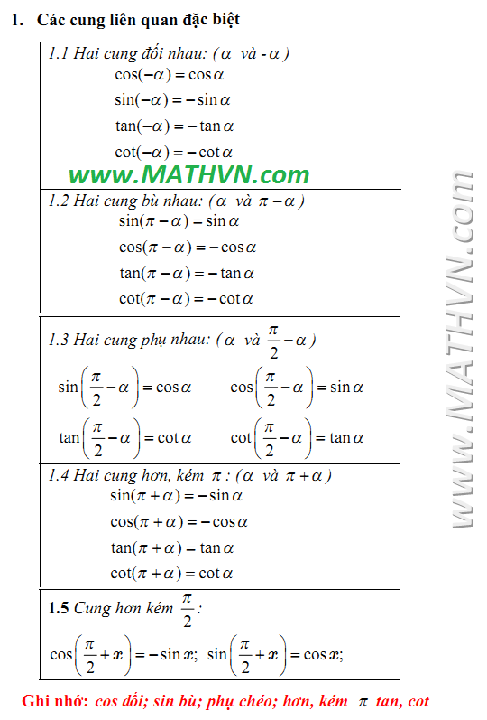

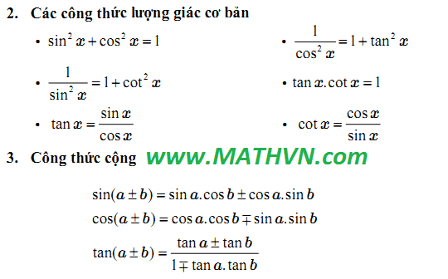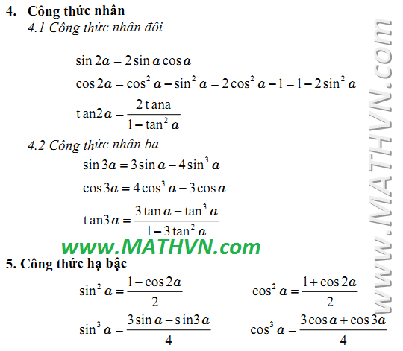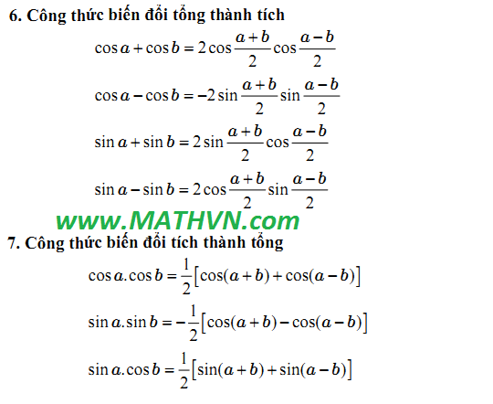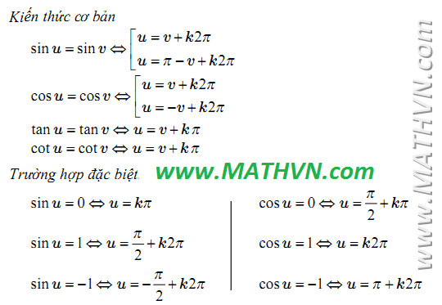

**B.Đạo hàm,nguyên hàm và tích phân**

*1.Một số đạo hàm cơ bản*

🡪 y’= $\frac{1}{2√x}$

y = 🡪y’= $\frac{1}{n.\sqrt[n]{x^{n}-1}}$

***\*Quy tắc:***

Cho hàm số u(x) và v(x) có đạo hàm

(u+v)’=u’+v’

(u-v)’=u’-v’

(u.v)’=u’.v + v’.u

(C.u)’=C.u’ với C=const

$${\left(\frac{u}{v}\right)}^{'}= \frac{u^{'}.v-v^{'}.u}{v^{2}}$$

$$\sqrt{u}=\frac{u'}{2√u}$$

$$\frac{1}{u'}= -\frac{u'}{u^{2}}$$

*2.Đạo hàm hàm số lượng giác*

(sinx)’= cosx (sinU)’= U’.cosU

(cosx)’= -sinx (cosU)’= -U’.sinU

(tanx)’= $\frac{1}{\cos^{2}{x}}$ (tanU)’= $\frac{U'}{\cos^{2}{U}}$

(cotx)’= $-\frac{1}{\sin^{2}{x}}$ (cotU)’= $-\frac{U'}{\sin^{2}{U}}$

*3.Đạo hàm hàm số mũ*

🡪 y’=

🡪 y’=

🡪 y’=

🡪 y’= $u^{'}.e^{u}$

*4.Đạo hàm hàm số logarit*

🡪 y’= 🡪y’ =

🡪 y’= 🡪y’ =

🡪 🡪

*5.Nguyên hàm*

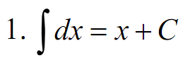

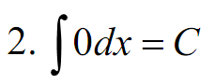

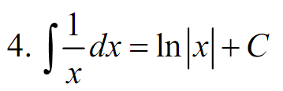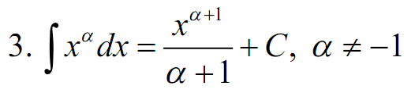

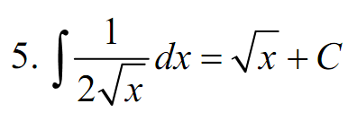

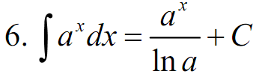

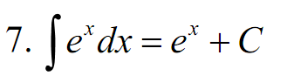

***TQ: $\int{e^{ax+b}dx=\frac{e^{ax+b}}{a}+C}$***

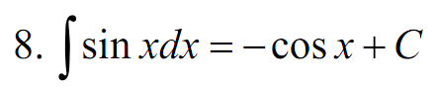

***TQ: $\int{\sin\left(ax+b\right)dx=-\frac{cos⁡(ax+b)}{a}+C}$***

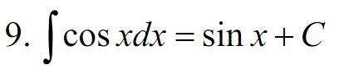

***TQ: $\int{\cos\left(ax+b\right)dx=\frac{sin⁡(ax+b)}{a}+c}$***

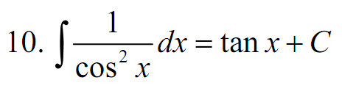

***TQ: $\int{\cos^{2}\left(ax+b\right)dx=\frac{tan⁡(ax+b)}{a}+C}$***

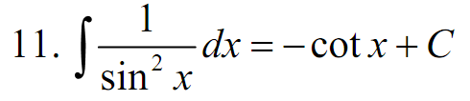

***TQ: $\int{\sin^{2}\left(ax+b\right)dx=-\frac{\cot\left(ax+b\right)}{a}+C}$***

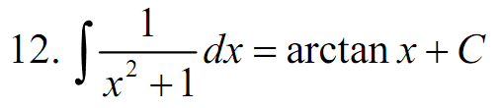

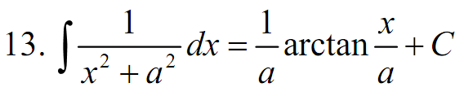

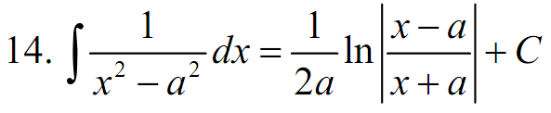

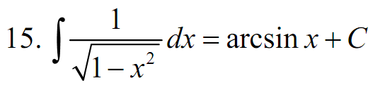

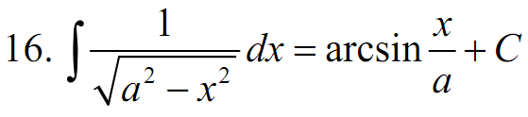

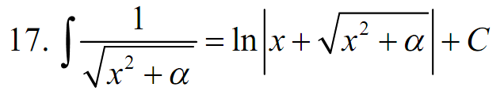

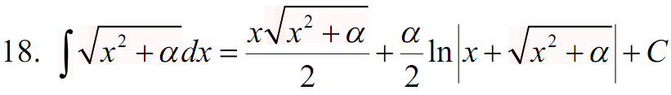

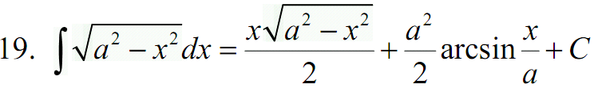

*6.Giới hạn hàm số đặc biệt*

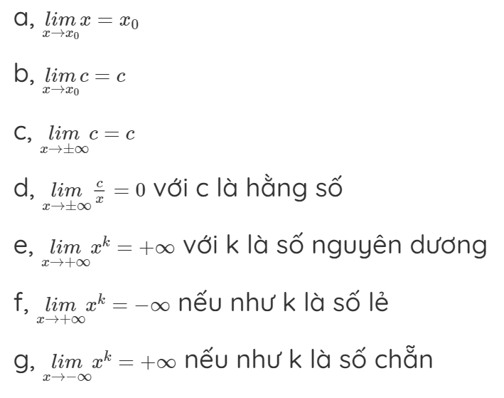

*7.Tìm tập xác định*

*Một số lưu TXĐ

;

;

;

🡪

*Tìm TXĐ luỹ thừa

Hàm số $y=u^{a}$ (với a thuộc R) đgl hàm số luỹ thừa

-Nếu a là số nguyên dương thì txđ là R

-Nếu a là số nguyên âm thì txđ u!=0 🡪 D=R\{…}

-Nếu a là số không nguyên thì txđ u > 0 🡪 D=(…)

*Tìm TXĐ logarit

-Hàm số $y=\log_{a}{f(x)}$ xđ ⬄ 0<a!=1

$f\left(x\right)>0$

-Hàm số $y=\log_{g(x)}{f(x)}$ xđ⬄0<g(x)!=1

$f\left(x\right)>0$

-Hàm số $y={f(x)}^{g(x)}$ xđ⬄

*8.Một số công thức biến đổi hàm số mũ và logarit*

*Công thức biến đổi luỹ thừa

$$a^{0}=1$$

$$\frac{a^{m}}{a^{n}}=a^{m-n}$$

$$a^{m}.a^{n}=a^{m+n}$$

$$a^{-n}=\frac{1}{a^{n}}$$

$${\left(a^{n}\right)}^{m}={\left(a^{m}\right)}^{n}=a^{m.n}$$

$${\left(a.b\right)}^{n}=a^{n}.b^{n}$$

$${\left(\frac{a}{b}\right)}^{n}=\frac{a^{n}}{b^{n}}$$

$$a^{\frac{m}{n}}=\sqrt[n]{a^{m}}$$

$$\sqrt[n]{a}.\sqrt[n]{b}=\sqrt[n]{a.b}$$

$$\frac{\sqrt[n]{a}}{\sqrt[n]{b}}=\sqrt[n]{\frac{a}{b}}$$

$$\sqrt[n]{\sqrt[k]{a}}=\sqrt[n.k]{a}$$

*Công thức biến đổi logarit

1. $\log_{a}{(b.c)}=\log_{a}{b}+\log_{a}{c}$

2. $\log_{a}{(\frac{b}{c})}=\log_{a}{b}-\log_{a}{c}$

3. $\log_{a}{b^{n}}=n.\log_{a}{b}$

4. $\log{(\frac{1}{b})}=-\log{b}$

5. $\log_{a}{\sqrt[n]{b}=\frac{1}{n}.\log_{a}{b}}$

6. $\log_{b}{c}=\frac{\log_{a}{c}}{\log_{a}{b}}$

7. $\log_{a}{b}.\log_{a}{c}=\log_{a}{c}$

8. $\log_{a}{b}=\frac{1}{\log_{b}{a}}(0<a,b!=1)$

9. $\log_{a^{n}}{b}=\frac{1}{n}.\log_{a}{b(0<a!=1)}$

10. $\log_{a}{b}.\log_{b}{a}=1$

11.⬄

12. $\log_{\frac{1}{a}}{b}=-\log_{a}{b}$

13.⬄

*9.Bất phương trình mũ và logarit*

=> ⬄

=>⬄

⬄

⬄

⬄

⬄

⬄

*10.Các phương pháp biến đổi tìm nguyên hàm-tích phân*

**\*PP đổi biến tìm nguyên hàm**

Nhận dạng: Đề cho f(x) yêu cầu tính f(u) hoặc đề cho f(u) yêu cầu tính f(x)

⬄

* I= ⬄ I= $F\left[u\left(x\right)\right]+C$

**\*Nguyên hàm của hàm số hữu tỉ**

$$Dạng 1.I= \int{\frac{f(x)}{g(x)}dx}$$

$$với g\left(x\right)=\left(a1x+b1\right)\left(a2x+b2\right)…(anx+bn)$$

$$\frac{bi}{ai} !=\frac{bj}{aj}(i!=j)$$

$$TH1.f\left(x\right)<g(x)$$

Ta có: $\frac{f\left(x\right)}{g\left(x\right)}=\frac{A}{a1x+b1}+\frac{B}{a2x+b2}+\frac{C}{anx+bn}$

Quy đồng mẫu ⬄ (1)

Thay $x=-\frac{b1}{a1} vào \left(1\right)=>A$

Thay $x=-\frac{b2}{a2} vào \left(1\right)=>B$

Thay $x=-\frac{bn}{an} vào \left(1\right)=>C$

$I=A\int{\frac{dx}{a1x+b1}}+B\int{\frac{dx}{a2x+b2}}+…+C\int{\frac{dx}{anx+bn}}$

$$TH2.f\left(x\right)≥g(x)$$

$$Lấy\frac{f\left(x\right)}{g\left(x\right)} được thương h\left(x\right)và dư là k(x)$$

$\frac{f\left(x\right)}{g\left(x\right)}=h\left(x\right)+\frac{k\left(x\right)}{g\left(x\right)}$

$I=\int{h(x)dx}+\int{\frac{k(x)}{g(x)}}dx$

$$Dạng 2.I=\int{\frac{f(x)}{g(x)}dx}$$

$$với g\left(x\right)={\left(a1x+b1\right)}^{n}.{\left(a2x+b2\right)}^{n}…{\left(akx+bk\right)}^{e}$$

$$TH1.f\left(x\right)<g(x)$$

Giả sử:

$$\frac{f\left(x\right)}{g\left(x\right)}=\frac{A1}{a1x+b1}+\frac{A2}{{\left(a1x+b1\right)}^{2}}+…+\frac{An}{{\left(a1x+b1\right)}^{n}}+\frac{B1}{a2x+b2}+\frac{B2}{{\left(a2x+b2\right)}^{2}}+\frac{Bm}{{\left(a2x+b2\right)}^{n}}+…$$

Quy đồng mẫu ⬄

Thay các giá trị x nghiệm ở mẫu ở trên và chọn các giá trị x khác với giá trị nghiệm mẫu thay vào (1)

* A1,A2,An và B1,B2,Bn

$$TH2.Làm tương tự như TH2 dạng 1$$

**\*PP từng phần tìm nguyên hàm**

$$\int{u.dv=u.v+\int{v.du (*)}}$$

Dạng 1. $I=\int{f\left(x\right).e^{g\left(x\right)}.dx}$

Đặt

⬄

Dạng 2. $I=\int{f\left(x\right).lng\left(x\right).dx}$

Đặt

⬄

Dạng 3.

$$I=\int{f\left(x\right).cosg\left(x\right).dx}$$

$$J=\int{f\left(x\right).sing\left(x\right).dx}$$

$$K=\int{f\left(x\right).\frac{dx}{\cos^{2}{g(x)}}}$$

$$H=\int{f\left(x\right).\frac{dx}{\sin^{2}{g(x)}}}$$

Đặt

⬄

Dạng 4.

$$I=e^{f\left(x\right)}.cosg\left(x\right).dx$$

$$I=e^{f\left(x\right)}.sing\left(x\right).dx$$

Đặt $u=e^{f\left(x\right)}$

$dv=…$

*PP múa cột tìm nguyên hàm

|  |  |
| --- | --- |
| $$u$$ | $$dv$$ |
| a | d |
| b | e |
| c | f |
| $$đạo hàm$$ | $$nguyên hàm$$ |

Tính chất: ${\left(f\left(x\right).dx\right)}^{'}=f(x)$

$I=a.e-b.f+\int{c.fdx}$